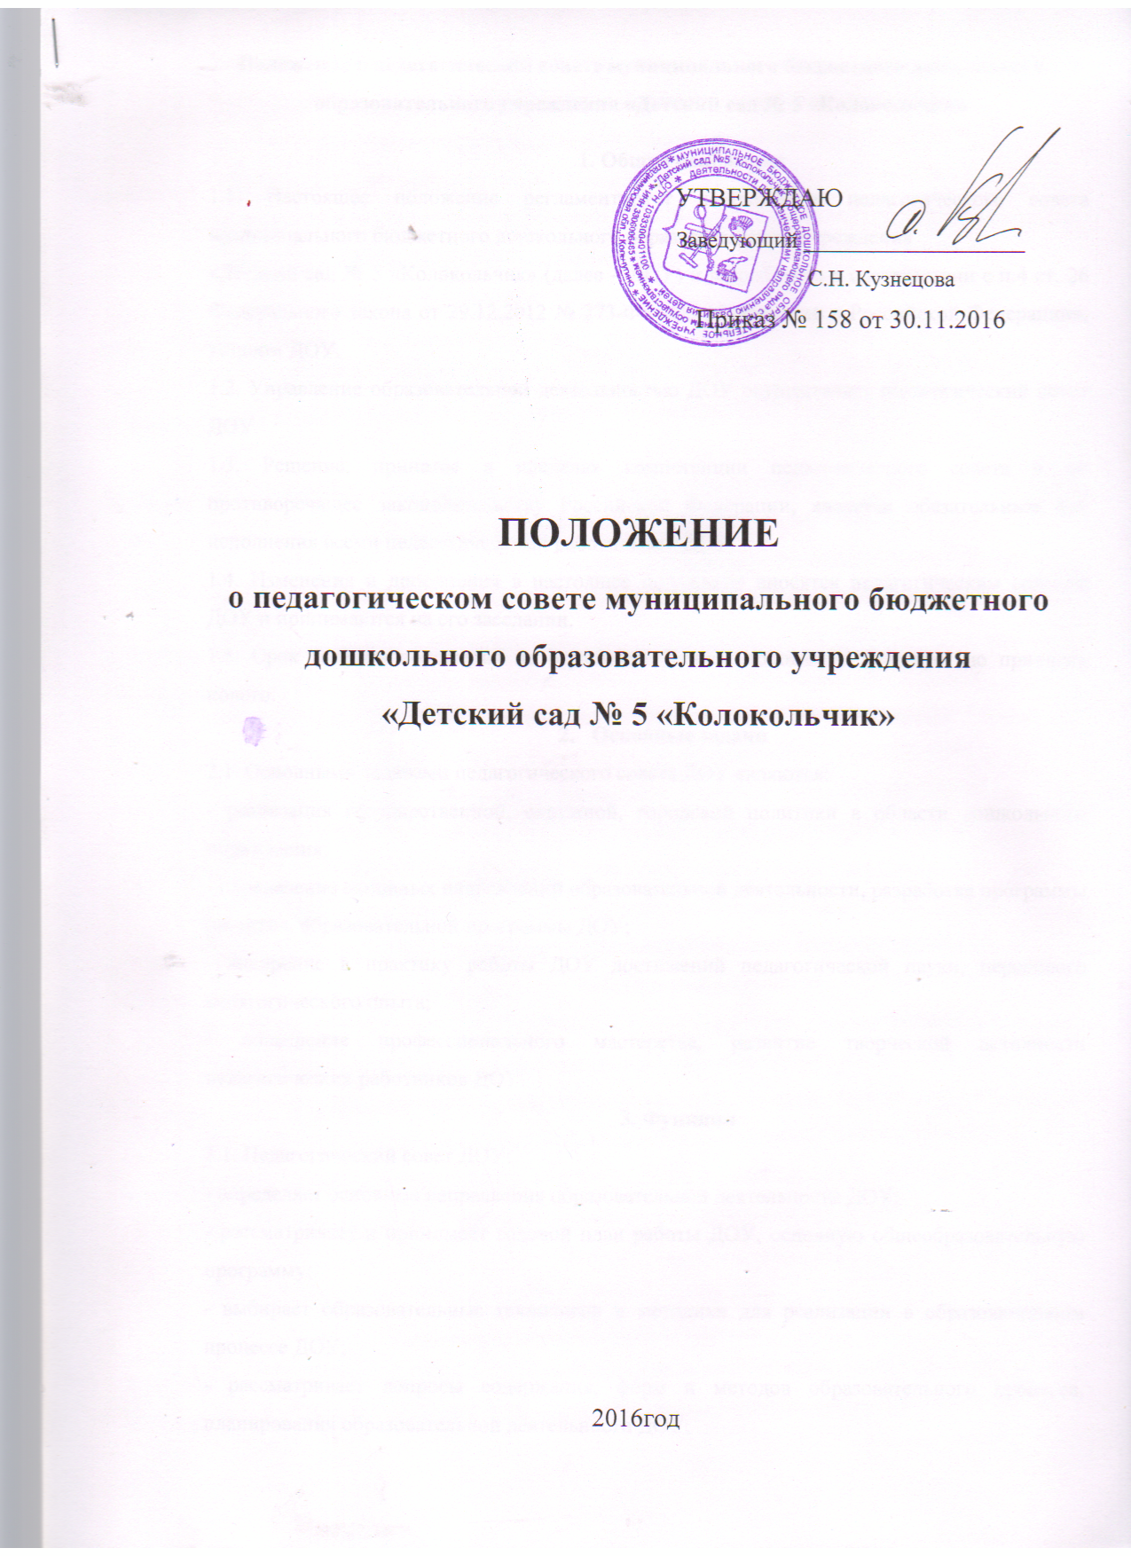

1. Общие положения
1.1. Настоящее положение регламентирует деятельность педагогического совета муниципального бюджетного дошкольного образовательного учреждения
«Детский сад № 5 «Колокольчик» (далее – ДОУ) и разработано в соответствии с п.4 ст. 26 Федерального закона от 29.12.2012 № 273-ФЗ «Об образовании в Российской Федерации», уставом ДОУ.
1.2. Управление образовательной деятельностью ДОУ осуществляет педагогический совет ДОУ.
1.3. Решение, принятое в пределах компетенции педагогического совета и не противоречащее законодательству Российской Федерации, является обязательным для исполнения всеми педагогическими работниками ДОУ.
1.4. Изменения и дополнения в настоящее положение вносятся педагогическим советом ДОУ и принимаются на его заседании.
1.5. Срок данного положения не ограничен. Данное положение действует до принятия нового.
- Основные задачи
2.1. Основными задачами педагогического совета ДОУ являются:
- реализация государственной, окружной, городской политики в области дошкольного образования;
- определение основных направлений образовательной деятельности, разработка программы развития, образовательной программы ДОУ;
- внедрение в практику работы ДОУ достижений педагогической науки, передового педагогического опыта;
- повышение профессионального мастерства, развитие творческой активности педагогических работников ДОУ.
3. Функции
3.1. Педагогический совет ДОУ:
- определяет основные направления образовательной деятельности ДОУ;
- рассматривает и принимает годовой план работы ДОУ, основную общеобразовательную программу;
- выбирает образовательные технологии и методики для реализации в образовательном процессе ДОУ;
- рассматривает вопросы содержания, форм и методов образовательного процесса, планирования образовательной деятельности ДОУ;

- организует выявление, изучение, обобщение, распространение, внедрение передового педагогического опыта педагогических работников ДОУ;
- рассматривает вопросы повышения квалификации, переподготовки, аттестации педагогических работников;
- рассматривает вопросы организации и совершенствования методического обеспечения образовательного процесса в ДОО;
- рассматривает вопросы организации дополнительных образовательных услуг воспитанникам, в том числе платных;
- заслушивает отчеты заведующего о создании условий для реализации образовательного процесса в ДОУ;
- заслушивает анализы работы педагогических и медицинских работников по охране жизни и здоровья воспитанников, результатах готовности воспитанников к школьному обучению, выполнении плана работы на учебный год;
- заслушивает справки, акты по результатам контрольной деятельности в ДОУ;
- ходатайствует о поощрении, в том числе о награждении окружными и правительственными наградами наиболее отличившихся педагогических работников ДОУ;
- контролирует выполнение ранее принятых решений педагогического совета;
- рассматривает и обсуждает вопросы работы с родителями (законными представителями) воспитанников; рассматривает, обсуждает и намечает мероприятия по выполнению решений родительского комитета ДОУ.
4. Права
4.1. Педагогический совет ДОУ имеет право на участие в управлении ДОУ.
4.2. Педагогический совет ДОУ имеет право выходить с предложениями и заявлениями к учредителю, в органы муниципальной и государственной власти, общественные организации.
4.3. Каждый член педагогического совета может потребовать обсуждения педагогическим советом любого вопроса, касающегося педагогической деятельности ДОУ, если его предложение поддержит не менее одной трети членов педагогического совета.
4.4. Каждый член педагогического совета при несогласии с решением педагогического совета вправе высказать свое мотивированное мнение, которое должно быть занесено в протокол.

5. Организация управления
5.1. В состав педагогического совета ДОУ входят педагогические работники, с правом совещательного голоса медицинские работники ДОУ, родители (законные представители) воспитанников.
5.2. Педагогический совет ДОУ из своего состава открытым голосованием избирает председателя, секретаря сроком на один учебный год.
5.3. Председатель педагогического совета ДОУ:
- организует его деятельность;
- информирует членов о предстоящем заседании не менее чем за 30 дней до его проведения;
- определяет программу подготовки, повестку дня заседания;
- организует подготовку к заседанию;
- ведет заседание;
- контролирует выполнение решений.
5.4. Педагогический совет ДОУ работает по плану, который является составной частью плана работы ДОУ на учебный год.
5.5. Заседание педагогического совета правомочно, если на нем присутствует не менее половины его состава.
5.6. Организацию выполнения решений педагогического совета ДОУ осуществляет заведующий ДОУ.
5.7. Непосредственное выполнение решений осуществляют ответственные лица, указанные в протоколе заседания педагогического совета. Результаты выполнения решений докладываются педагогическому совету на следующем заседании секретарем педагогического совета ДОУ.
5.8. Заведующий ДОУ, в случае несогласия с решением педагогического совета ДОУ, приостанавливает выполнение решения, извещает об этом учредителя, представители которого обязаны в трехдневный срок рассмотреть такое заявление при участии заинтересованных сторон, ознакомиться с мотивированным мнением большинства членов педагогического совета и вынести окончательное решение по спорному вопросу.
6. Взаимосвязи
6.1. Педагогический совет ДОУ организует взаимодействие с коллегиальными органами управления ДОУ через:
- участие представителей педагогического совета в заседаниях общего собрания работников, совета родителей, совета ДОУ;
- представление на ознакомление общему собранию работников, совету родителей, совету ДОУ материалов, разработанных на заседании педагогического совета;
- внесение предложений и дополнений по вопросам, рассматриваемым на заседаниях общего собрания работников, совета родителей, совета ДОУ.
- Ответственность
7.1. Педагогический совет ДОУ несет ответственность за выполнение, выполнение не в полном объеме или невыполнение закрепленных за ним задач и функций.

7.2. Педагогический совет ДОУ несет ответственность за соответствие принимаемых решений законодательству Российской Федерации, действующим нормативным правовым актам.
8. Делопроизводство
8.1. Заседания педагогического совета ДОУ оформляются протоколом.
8.2. В протоколе фиксируется:
- дата проведения заседания;
- количественное присутствие (отсутствие) членов педагогического совета ДОУ;
- приглашенные (ФИО, должность);
- повестка дня;
- ход обсуждения вопросов, выносимых на педагогический совет ДОУ;
- предложения, рекомендации и замечания членов педагогического совета ДОУ и приглашенных лиц;
- решение педагогического совета ДОУ.
8.2. Протоколы педагогического совета ДОУ подписываются председателем и секретарем педагогического совета ДОУ.
8.3. Нумерация протоколов педагогического совета ДОУ ведется от начала учебного года.
8.4. Протоколы педагогического совета ДОУ оформляются в дело, которое нумеруется согласно номенклатуре дел ДОУ. По истечении календарного года дело прошнуровывается, скрепляется подписью заведующего и печатью ДОУ. Доклады, тексты выступлений, о которых в протоколе педагогического совета ДОУ делается запись «доклад (выступление) прилагается», группируются в отдельной папке с тем же сроком хранения, что и протоколы педагогического совета ДОУ.

